# [实验任务一]：COCOMO II 软件的使用

1. 通过自己看Manual，熟悉COCOMO II软件的使用；

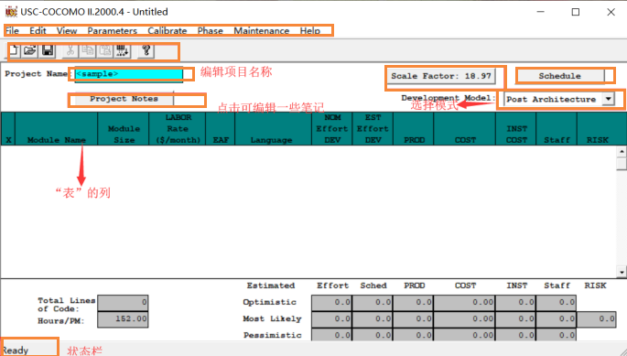

2.验证**软件工作量估计_例子.ppt**中的例子，过程以及结果如下：

# 1.添加模型

# 

1. **选择Early Design**



1. **确认默认值是否相同**

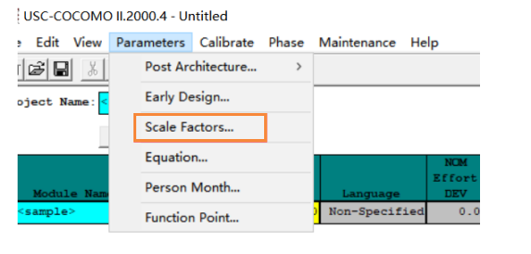

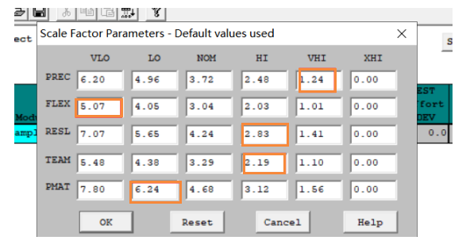

**4.回到主界面点击Scale Factor**

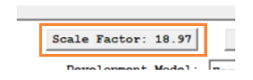

**5.按照如下设置**：

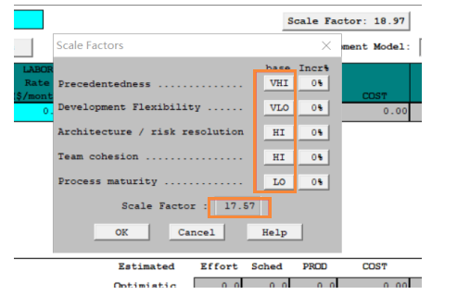

**6.根据要求，添加模型**

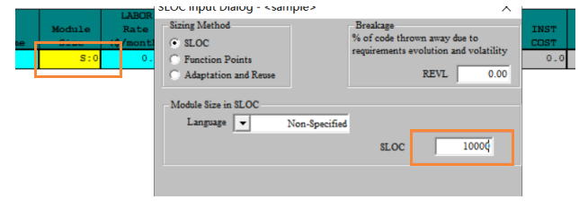

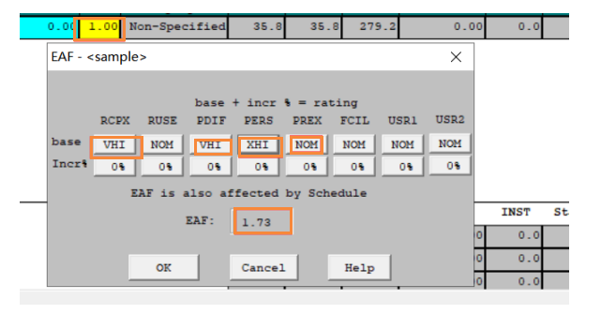

**7.结果如下：**

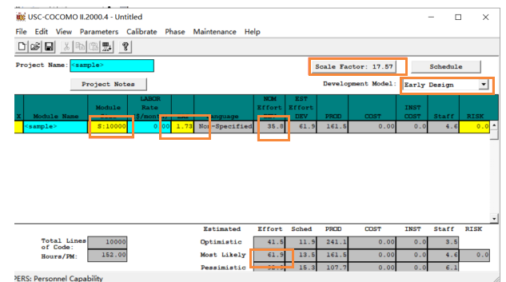

# [实验任务三]：代码规范和评审模板的建立

同一文件夹下：

